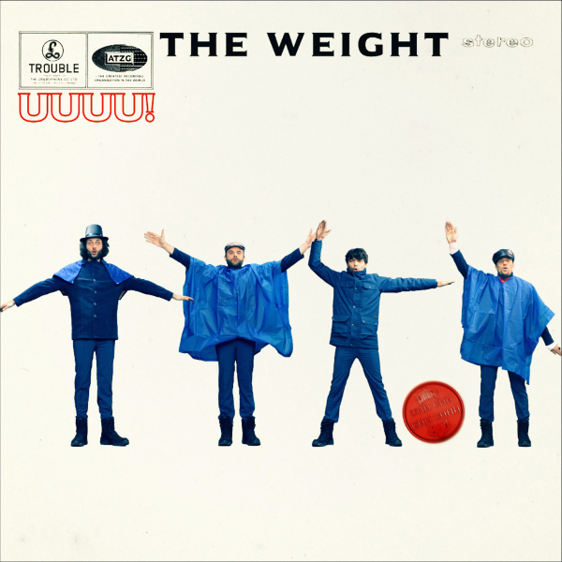
THE WEIGHT
TROUBLE (Single)

VÖ: 25.8.2017
Label: Heavy Rhythm & Roll Records (LC57999)
Vertrieb: Rough Trade Distribution
EAN: 4027791008271
Kat.Nr.: TW00827
ISRC: ATDX81701102 (Video Version)
ISRC: ATDX81701002 (Album Version)

Vor zwei Jahren war in den Musiklandschaften Österreichs und Deutschlands ein deutlich hörbares Raunen auszumachen. Der Grund: die Wiener Rockband THE WEIGHT ließ mit ihrer ersten EP KEEP TURNING musikalisch aufhorchen. Presse und Publikum waren sich einig; die eingeschlagene Richtung musste stimmen, denn der erfrischende Mix aus 60er und 70er Jahre Rockelementen wusste mit Natürlichkeit und Frische zu überzeugen. Eingängige Melodien und Arrangements trafen auf ausladende Improvisation. Dass das Format der EP nur eingeschränkt der Wirkungskraft dieser Band gerecht werden würde, war zu erahnen. Rückblickend betrachtet, kann das Erstlingswerk jedenfalls als ein erstes Versprechen der Vierercombo für kommende Großtaten gelten. Dieses soll nun mit der ersten Single TROUBLE als Vorbote auf das für 17.11.2017 angekündigte erste full-length Album der Band eingelöst werden.

TROUBLE ist ein klassisches Rock’n’Roll Motiv. Dass von einer schwierigen Situation meist auch ein gewisser Reiz ausgeht, dürfte aus eigener, lebensweltlicher Erfahrung vertraut sein: wer feiert, wird mit dem unvermeidlichen Kater danach leben müssen. Doch seien wir ehrlich: wappnet uns diese Erfahrung davor, den süßen aber gefährlichen Verführungen des hedonistischen Lebens dauerhaft zu widerstehen? Eben!
Mit ihrer Interpretation des Stoffs setzen THE WEIGHT in ihrem neuen Musikvideo zum herrlich treibenden und abgedrehten Song TROUBLE ein mehrfaches Ausrufzeichen. In aufwändiger, aber dennoch charmant-trashiger Manier nehmen uns THE WEIGHT mit auf eine aberwitzige Schnitzeljagd kreuz und quer durch die Rockgeschichte und servieren uns ihre ganz persönliche Auswahl an unvergesslich legendären Albumcover. Entstanden ist das kleine Meisterwerk in enger Zusammenarbeit mit dem international renommierten Künstlerkollektiv ATZGEREI. Kaum ein Säulenheiliger des Rockolymps bleibt verschont: egal ob Stones, Beatles oder Led Zeppelin – die Fußstapfen können nicht zu groß, das Denkmal nicht furchteinflößend genug erscheinen. Dabei wirkt der vermeintliche und so wunderbar zur Schau gestellte Größenwahn der Österreicher zu unwiderstehlich, als dass man sich ihrem „Schmäh“ und der riesengroßen Portion Selbstironie entziehen könnte. Statt sich also den üblichen Vorwurf gefallen zu lassen, die alte Rock’n’Roll Suppe musikalisch wieder aufzukochen, gehen THE WEIGHT mit Trouble in die Offensive und erobern damit mühelos unsere Herzen und Gehörgänge! THE WEIGHT zeigen: es geht auch ohne Kater...

THE WEIGHT:
TOBIAS JUSSEL – Lead Vocal, Organ, Piano
MICHAEL BÖBEL – Electric Guitar
PATRICK MOOSBRUGGER – Bass
ANDREAS VETTER – Drums

TROUBLE – MUSICVIDEO:
http://trouble.theweightrock.com

WEBLINKS:
http://theweightrock.com
http://facebook.com/theweightrock
http://instagram.com/theweightrock

PRESS-LINK:
http://press.theweightrock.com/
CONTACT:
management@theweightrock.com

